Universidad Tecnológica de Panamá

Facultad de Ciencias y Tecnología

Laboratorio de Química

**Guía de Laboratorio en línea sobre:**

**Tipos de Reacciones Químicas Inorgánicas**

(Octubre 26– octubre 31, 2020)

Profesor(a): Amanda Watson

Grupo: 1IL112 Fecha : 26/10/2020

Nombre: Robert Lu Zheng Cédula: 3-750-1980

|  |
| --- |
| OBJETIVOS DE APRENDIZAJE:  Al finalizar la clase, YO podré:   1. Definir una ecuación química balanceada, explicar la importancia de balancear una ecuación y describir la información química que brinda una reacción química. 2. Identificar experimentalmente evidencias de una reacción química, mediante el reconocimiento de indicios perceptibles. 3. Clasificar los principales tipos de reacciones químicas: síntesis, descomposición, simple desplazamiento, doble desplazamiento, neutralización, combustión tomando en cuenta la evidencia observada. HCl + NaOH ---- NaCl + H2O H2SO4 + KOH ---- H2O + K2SO4   C2H6 + O2 -------- CO2 + H2O   1. Utilizar la clasificación de una reacción química para predecir los productos. 2. Utilizar la serie de actividad para predecir si se produce una reacción de simple desplazamiento. 3. Relacionar los tipos de reacciones químicas que ocurren en nuestro entorno. |

**AGENDA DE TRABAJO**

**Actividad(es) Pre-Sesión virtual**

1. Observa el siguiente video sobre Las Reacciones Químicas y nuestro entorno

* Las reacciones químicas – 12:12 min:

<https://www.youtube.com/watch?v=6xfW55f9iMY>

Contesta las siguientes preguntas:

1. ¿Qué es una Reacción Química, Dar 5 ejemplos?

Es un proceso por el cual dos o más elementos se transforman de manera molecular, también así sus enlaces o más bien, propiedades químicas.

1. Oxidación de un hierro
2. Quema de leña para la barbacoa en el campamento
3. Combustión de combustible que se da en los motores de combustión en el carro
4. Fusión nuclear que se da en nuestro Sol.
5. Fuegos artificiales
6. ¿Qué señales o evidencias debemos observar para poder decir que está ocurriendo una reacción química?

Formación de un gas, formación de un precipitado, cambio de color, cambio de temperatura, desprendimiento de energía.

1. ¿Cómo se representa correctamente una ecuación química?

Se representa por dos partes. La parte izquierda donde se encuentran los reactivos y su mezcla siguiendo por una flecha que apunta a la parte derecha donde se encuentran los productos. La flecha puede ser unidireccional o bidireccional, así indicando si reversibilidad. La ecuación química debe estar debidamente balanceada, es decir, que sus cantidades en la parte izquierda sean iguales a los de la parte derecha.

1. ¿Qué nos dice La Ley de la Conservación de la Materia?

La materia no se destruye ni se crea, se conserva o se transforma.

1. ¿Qué es el balanceo por simple inspección o tanteo?

Es el proceso de ajustar de manera proporcional la cantidad de los elementos de la ecuación química de una reacción, este método no hace uso de cálculos complejos, sino cálculos mentales a simple vista.

1. A sabiendas de que los juegos son parte fundamental de tu vida y las reacciones químicas también lo son, mientras lees esto ocurren una gran cantidad de reacciones en tu cuerpo y a tu alrededor:
   1. Siguiendo las instrucciones en cada simulador, favor juega:

Previous Game: <https://games.legendsoflearning.com/games/WyJnYW1lcyIsNTQ2XQ==>

Dr. Popplebot: <https://games.legendsoflearning.com/games/WyJnYW1lcyIsODExXQ==>

* 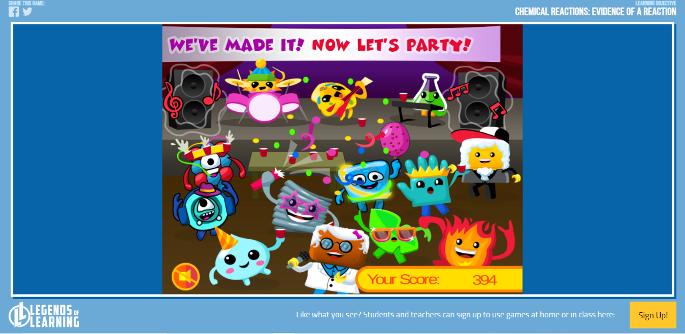**Recuerda otorgarle los permisos a tu navegador, para aplicaciones tipo Flash**

**Actividad(es) durante - Sesión Virtual de Laboratorio en el horario asignado**

1. **Actividad N°1** Discusión de los objetivos de aprendizaje y las actividades de pre - sesión virtual (20 minutos)
2. **Actividad N°2** Balance de Ecuaciones: (15 minutos)

* <https://phet.colorado.edu/sims/html/balancing-chemical-equations/latest/balancing-chemical-equations_es.html>

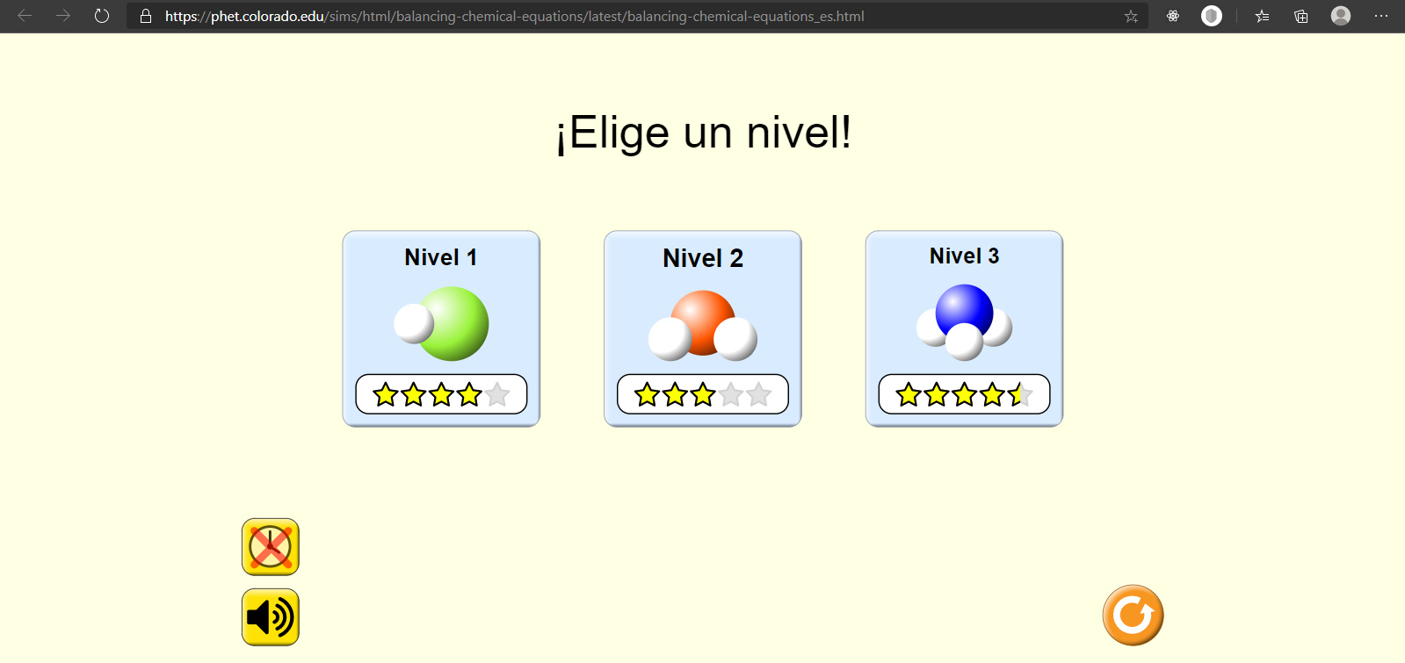

1. **Actividad N°3** Evidencias de una reacción química (15 minutos)

<https://games.legendsoflearning.com/games/WyJnYW1lcyIsMTIwOV0=>

|  |  |
| --- | --- |
| Arrancamos dando click en play | Dar click en el cuaderno celeste |
| Con el botón del mouse arrastra el Na2HCO3 hasta el CH3COOH(dil) | Luego de encender el mechero (Click en botón ON) acerque con ayuda del mouse el fósforo |
| Arrastre la pieza correcta, que falta en la ecución | Organizar por lo que ocurre y lo que no en una reacción química |
| A - Luego de arrastar con el mouse el contenido del tubo de ensayo al Erlenemeyer | Con la ayuda del mouse arrastre el termometro hasta el erlenmeyer |
| Mezcle los tubos de ensayo, cual combinación da como resultado una reacción química, toque el botón “Retry” para regresar a las condiciones inicales | Mezcle los tubos de ensayo, cual combinación **no** da como resultado una reacción química, toque el botón “Retry” para regresar a las condiciones inicales |

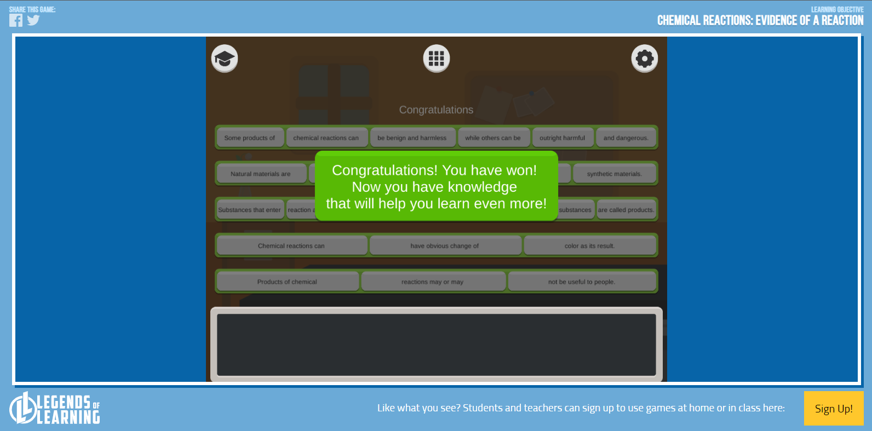

1. **Actividad N°4**: Tipos de Reacciones (40 minutos)

* Identifique los cambios físicos y químicos en las siguientes reacciones, además identifique que tipo de reacciones son presentadas:
  + <http://amrita.olabs.edu.in/?sub=73&brch=2&sim=77&cnt=4>

|  |  |
| --- | --- |
| Apoyarse en el botón Help, Esquina superior derecha, marca paso a paso el procedimiento a seguir | Al finalizar cada sección, toca elegir si fue un cambio físico o químico |
| En el caso del Cinc con H2SO4(dil), sugerimos en la parte inferior izquierda, reemplazar el Litmus test por el “Hydrogen pop test” | Mismos reactivos, pero distinto método de observación de la reacción |

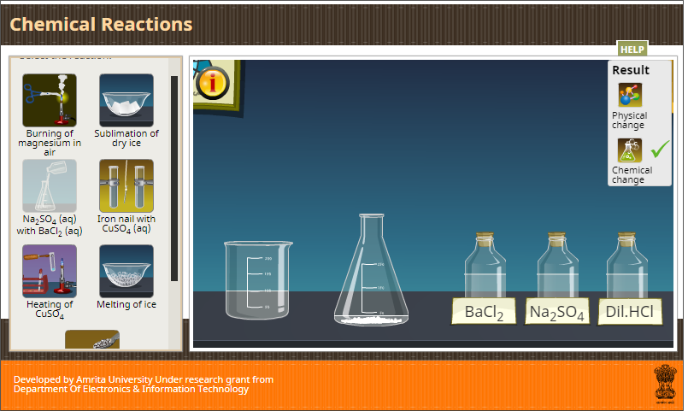**RESULTADOS:**

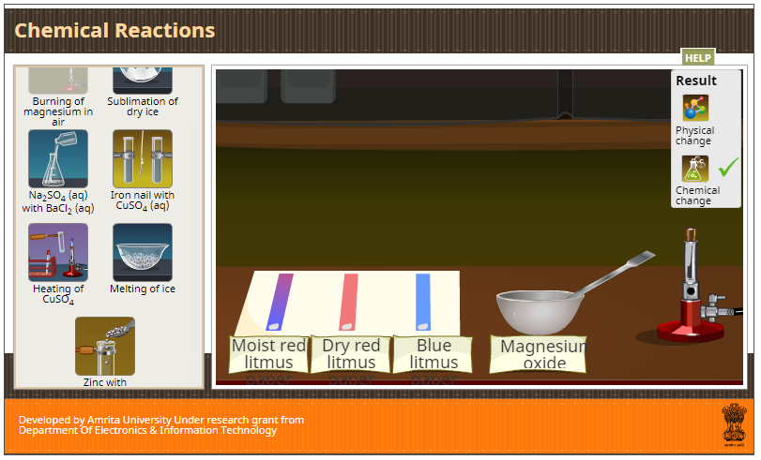

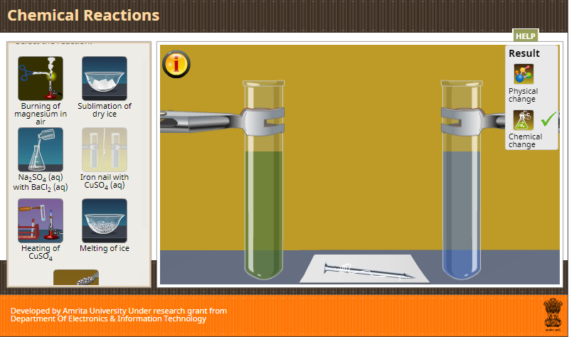

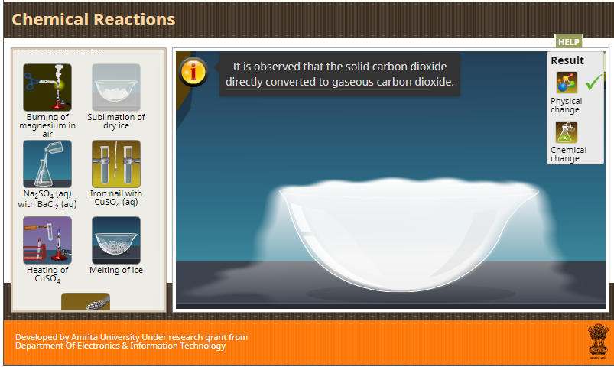

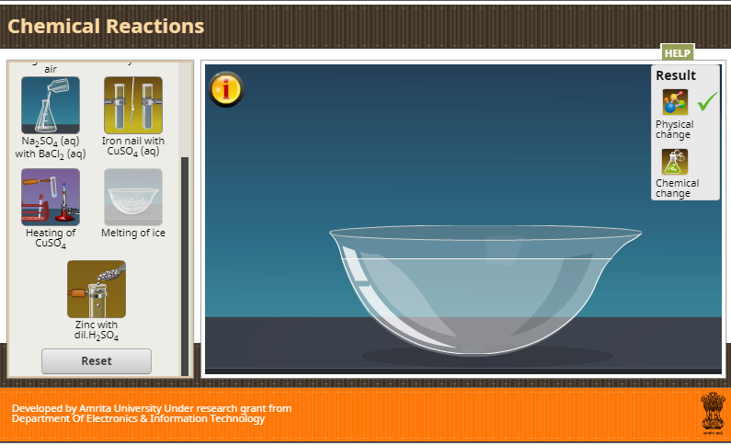

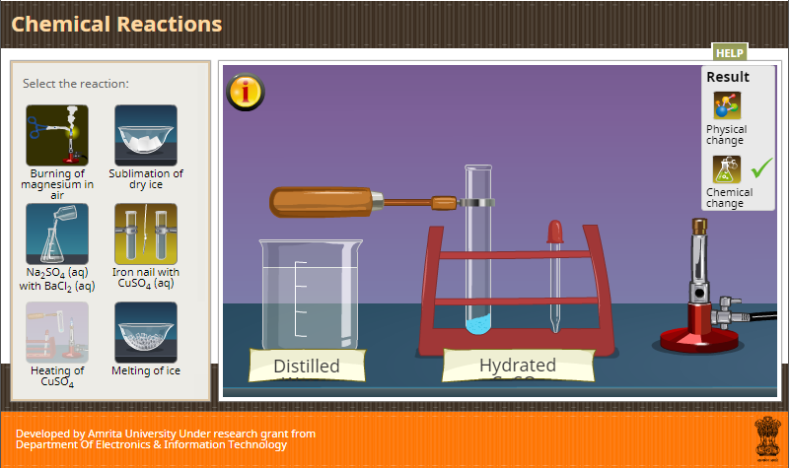

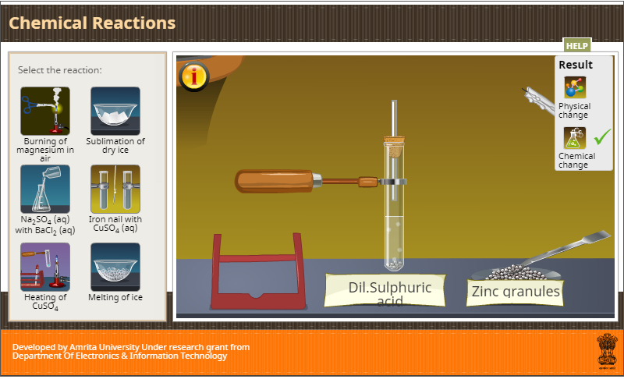

1. Síntesis: QuickLime

* <http://amrita.olabs.edu.in/?sub=73&brch=3&sim=79&cnt=4>

|  |  |
| --- | --- |
| **Paso Crucial**: adicione el Quick lime (CaO) al vaso químico que contiene el termómetro, favor no trate de adicionarlo al agua, puede ser peligroso | Siempre puede apoyarse en botón de Help, para seguir los pasos, o revisarlas instrucciones en el menú de la izquierda |

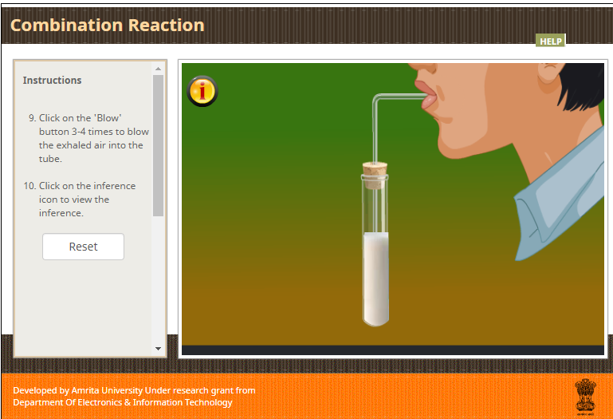

1. Descomposición

* <http://amrita.olabs.edu.in/?sub=73&brch=3&sim=80&cnt=4>

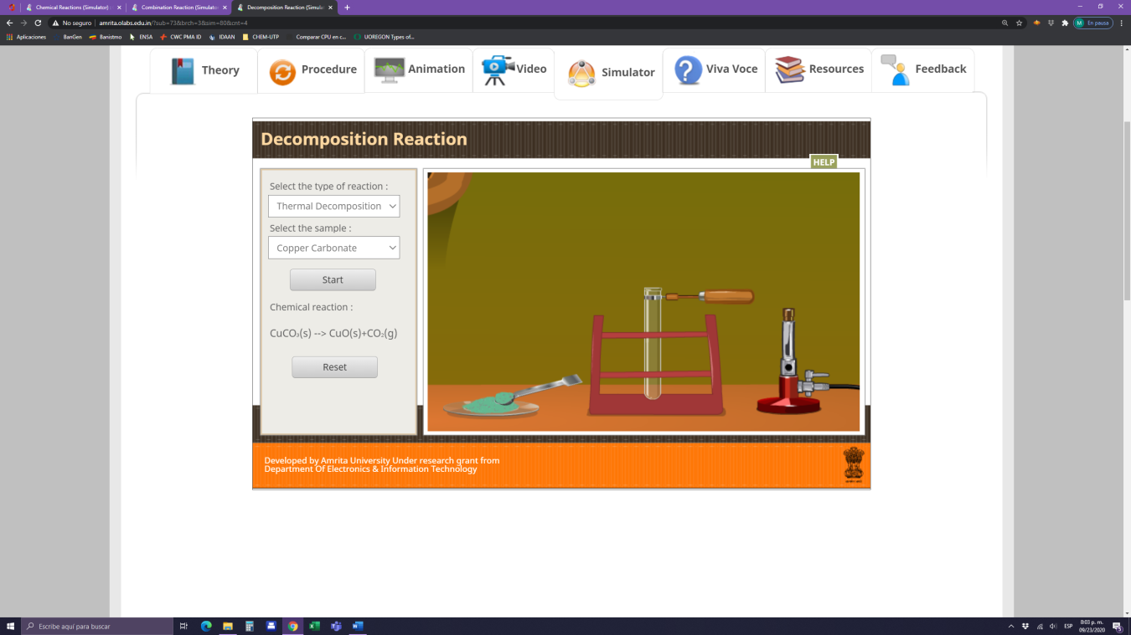

“Sugerimos realizar solo la descomposición térmica – Elegir entre una de las dos muestras disponibles”

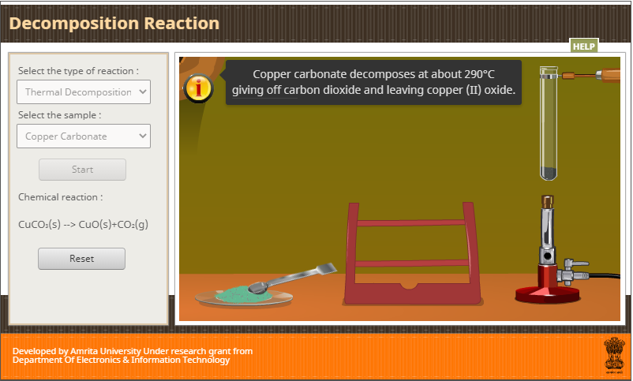

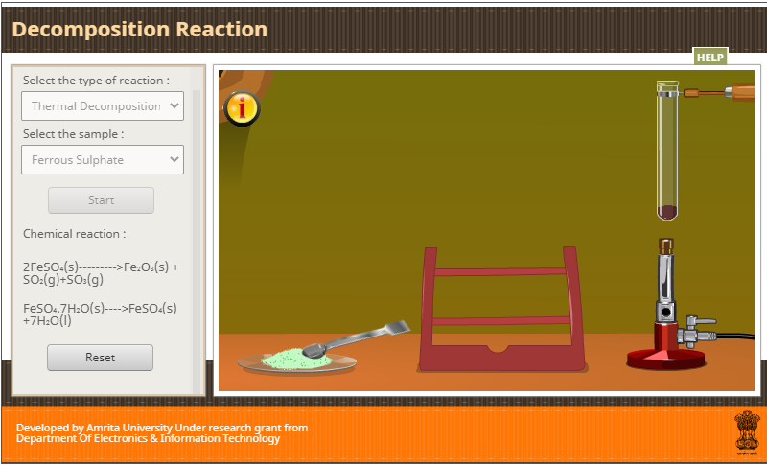

1. Simple desplazamiento

* <https://www.pbslearningmedia.org/asset/lsps07_int_metalshcl/EN/>

|  |  |  |
| --- | --- | --- |
|  |  |  |
| Teniendo a mano la serie de actividad, darle clic a Start, luego de elegir un metal | Observar a nivel microscópico lo que ocurre durante la reacción | Dando click en Next Step, podras verificar la representación de las ecuaciones |

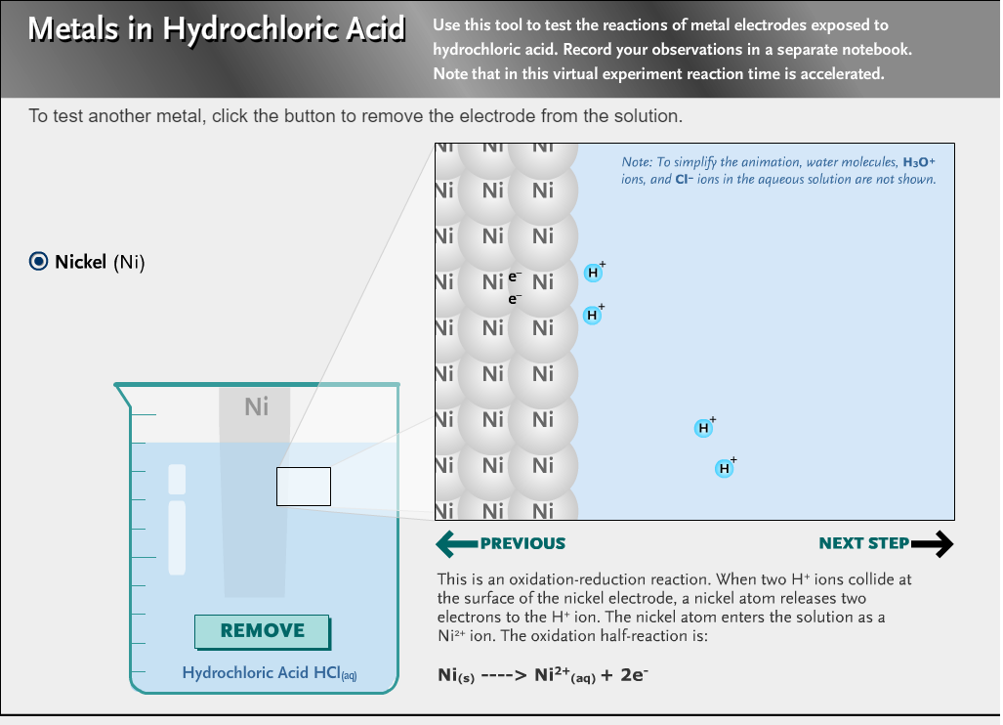

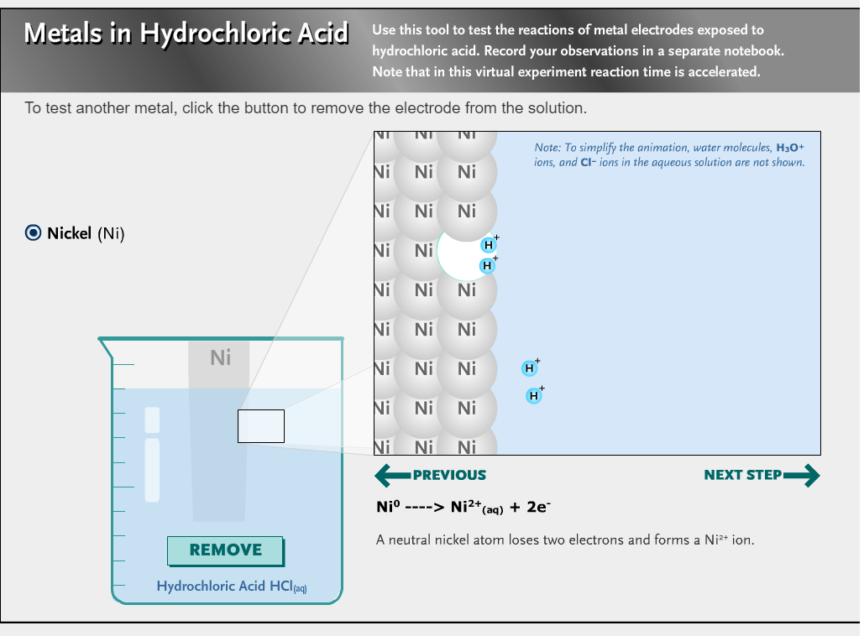

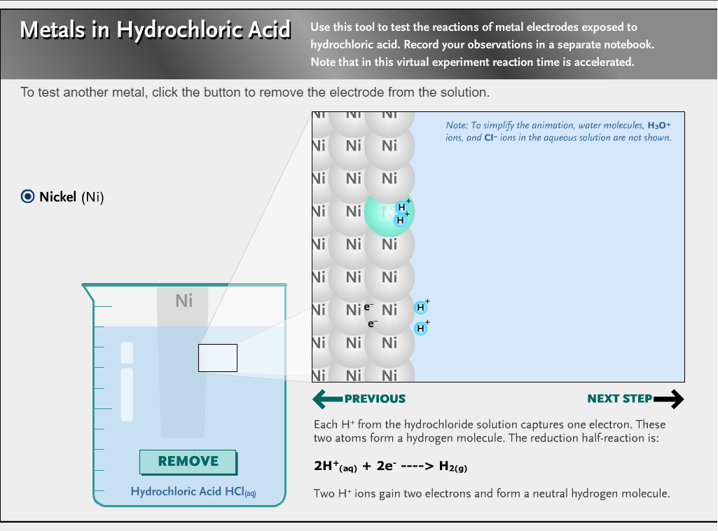

1. Doble Desplazamiento

* Precipitación: <https://javalab.org/en/precipitation_reaction_en/>
* Neutralización: <https://javalab.org/en/neutralization_reaction_model_en/>

Paso #1: Para una mejor experiencia darle clic en el ícono Fullscreen

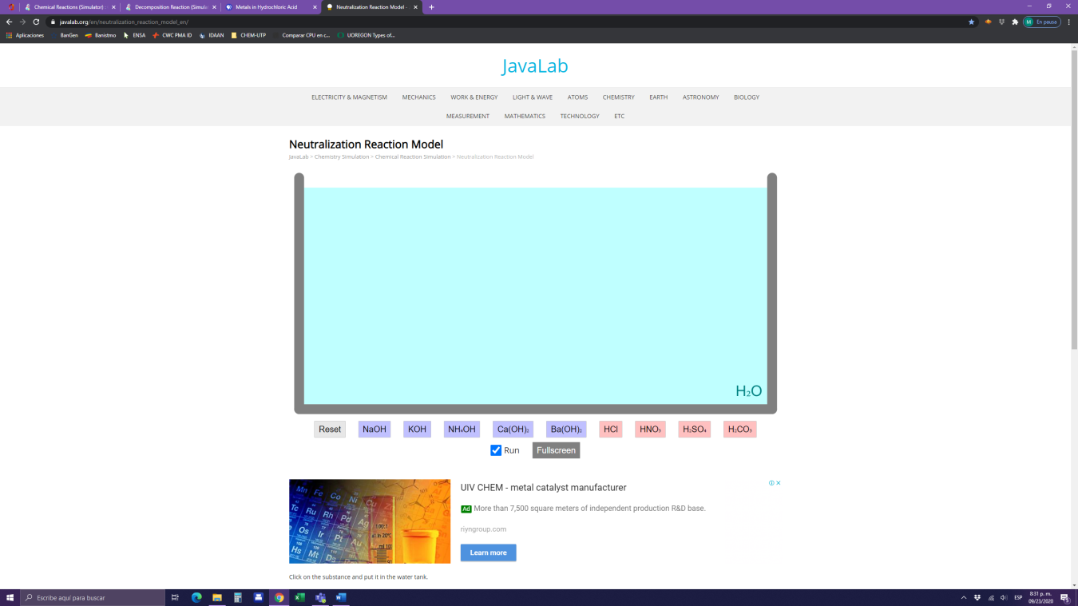

Paso #2: Elegir los reactivos para el modelado de reacción química en solución

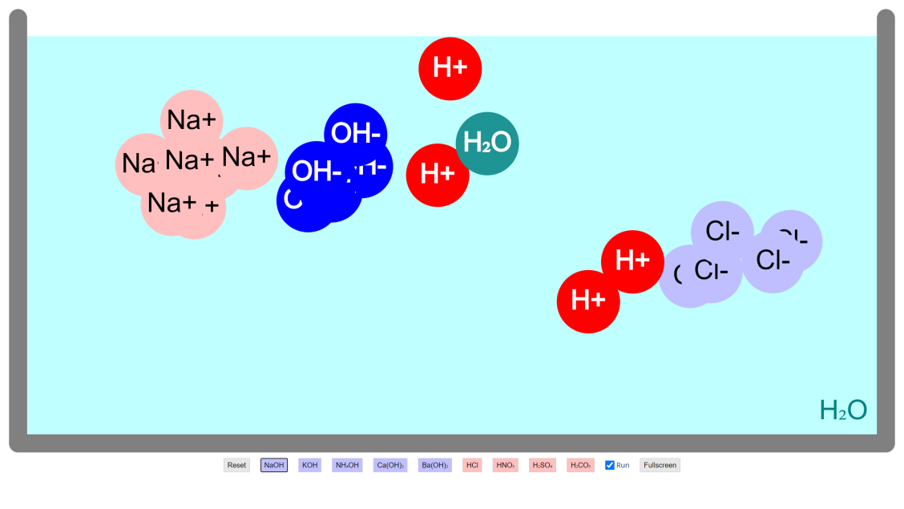

Paso #3 Presionar en su teclado la tecla, ESC, para salir del modo pantalla completa

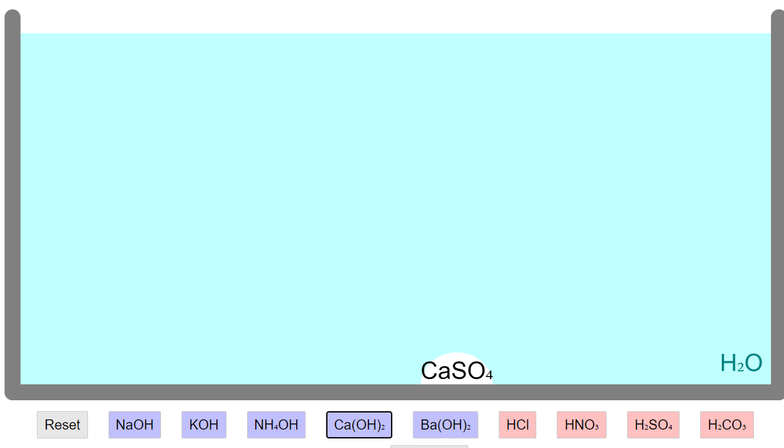

Ca(OH)2 + H2SO4 => CaSO4 + H2O

1. **Actividad Formativa:** Identificar Tipos de Reacciones

* <http://agrega.educacion.es/repositorio/13032014/64/es_2013121113_9163343/ejercicios_tipos_de_reacciones.html>

**Actividad Post Sesión: (15 minutos)**

**“Reacciones químicas en tu hogar”**

**Aplicación de tipos de reacciones al alcance de tu mano**

Utilizando materiales propios del entorno, desarrollar experimentos, donde se evidencian reacciones químicas observadas durante la sesión virtual.  Presentaran un vídeo de dichos experimentos, teniendo siempre en cuenta las normas de seguridad, verificar los detalles en el archivo de Post- Sesión**. “Post Sesión - Reacciones Químicas en tu Hogar”**

**MATERIAL EXTRA:**

* La química de las Galletas (4:29 min)<https://www.youtube.com/watch?v=n6wpNhyreDE&feature=emb_title>
* Khan Academy “Introducción a las reacciones químicas”

<https://es.khanacademy.org/science/chemistry/chemical-reactions-stoichiome/balancing-chemical-equations/v/chemical-reactions-introduction?modal=1>

<https://es.khanacademy.org/science/chemistry/chemical-reactions-stoichiome/types-of-chemical-reactions/a/double-replacement-reactions>

<https://es.khanacademy.org/science/chemistry/chemical-reactions-stoichiome/types-of-chemical-reactions/v/oxidation-reduction-or-redox-reactions>

* Clasificación de las reacciones químicas (16:24 min)

<https://www.youtube.com/watch?v=TALCPFu_MNA>

* Clases de reacciones químicas (10:34min)

<https://www.youtube.com/watch?v=n9w1j5HDr78>

* Chemical Reactions: <https://www.xaktly.com/Chemistry_Reactions.html>
* Otro Juego: “Chemical Crash”

<https://games.legendsoflearning.com/games/WyJnYW1lcyIsNTAwXQ==>

* Types of chemical reactions:

<https://www.purposegames.com/game/types-of-chemical-reactions-game>